INFORME DE LABORATORIO
(formato estudiante)
INFORMACIÓN BÁSICA
ASIGNATURA: | Plataformas Emergentes
TÍTULO DE LA PRÁCTICA: | Aplicaciones Multiplataforma
NÚMERO DE PRÁCTICA: | 05 | AÑO LECTIVO: | 2026 | NRO. SEMESTRE: | X
FECHA DE PRESENTACIÓN | 25/10/2026 | HORA DE PRESENTACION | 23:00 pm
INTEGRANTE (s):  - Carrasco Choque, Arles Melvin  - Condori Leon, Joel Isaias  - Yana Agramonte, Luis Efrain |  |  |  | NOTA:
DOCENTE(s):

M. Sc. Ing. Rene Alonso Nieto Valencia

SOLUCIÓN Y RESULTADOS
LINK DEL REPOSITORIO: https://github.com/YoelLeon/PE-2026B-labs/tree/main/LAB05-Plataformas_Emergentes/misti_verde

RESUMEN
Este informe presenta la continuación de MistiVerde, la aplicación multiplataforma en Flutter que orienta a los habitantes de Arequipa sobre cómo y dónde reciclar. Sobre la base del Laboratorio 4 (interfaces, navegación, persistencia local y mapa) se agregaron en esta etapa cinco funcionalidades nuevas: una trivia para practicar en qué tacho va cada residuo, una pantalla de logros, la elección manual del tema (automático, claro u oscuro), la exportación del historial en formato CSV y el botón «Cómo llegar» en el detalle de un punto de acopio.
El documento describe el propósito del proyecto, los requisitos funcionales (completos y pendientes) y no funcionales, las tareas asignadas a cada integrante, el proceso de desarrollo por módulos con imágenes, las interfaces finales y los anexos con el repositorio y un video de uso. La aplicación se compiló y se probó en Chrome con el mismo código base; el análisis estático no reporta errores y las pruebas automáticas pasan.

ÍNDICE
Contenido
RESUMEN 1
1. DESCRIPCIÓN GENERAL DEL PROYECTO 3
1.1 Propósito del proyecto 3
1.2 Requisitos funcionales 3
1.3 Requisitos no funcionales 5
1.4 Alcance y limitaciones 5
2. DESCRIPCIÓN DE LAS TAREAS ASIGNADAS 6
3. DESCRIPCIÓN DEL PROCESO DE DESARROLLO 6
3.1 Entorno y configuración 6
3.2 Estructura del código y paquetes 7
3.3 Módulos desarrollados en este laboratorio 7
3.4 Pruebas realizadas 10
3.5 Historial de versiones 11
4. INTERFACES DE LA APLICACIÓN 11
5. ANEXOS 13
Índice de imágenes
Figura 1. Menú lateral con las opciones nuevas
Figura 2. Aviso al exportar el historial
Figura 3. Pregunta respondida con la explicación 8
Figura 4. Resultado final de la trivia 8
Figura 5. Pantalla de logros 9
Figura 6. Diálogo «Apariencia» 10
Figura 7. Modo oscuro elegido manualmente 10
Figura 8. Detalle de un punto con «Cómo llegar»
Figura 9. Resultado de flutter analyze, flutter test y flutter build web 11
Figura 10. Bienvenida 12
Figura 11. Crear perfil 12
Figura 12. Inicio 12
Figura 13. ¿Dónde lo tiro? 12
Figura 14. Puntos: lista 12
Figura 15. Puntos: mapa 12
Figura 16. Registrar reciclaje 13
Figura 17. Impacto 13
Figura 18. Logros 13
Índice de tablas
Tabla 1. Árbol de problemas del proyecto 3
Tabla 2. Requisitos funcionales y su estado 3
Tabla 3. Requisitos no funcionales 5
Tabla 4. Tareas asignadas por integrante 6
Tabla 5. Paquetes utilizados 7

1. DESCRIPCIÓN GENERAL DEL PROYECTO

1.1 Propósito del proyecto
MistiVerde busca que los habitantes de Arequipa reciclen mejor. Atiende un problema real de proyección social: la población no sabe cómo clasificar sus residuos, dónde llevarlos ni cuenta con un incentivo para hacerlo de forma constante. La aplicación clasifica residuos según el código de colores de tachos de la NTP 900.058:2019 (ámbito municipal), muestra puntos de acopio en lista y en mapa, registra el reciclaje realizado y entrega «hojas» (10 por kg) que hacen subir de nivel al usuario, de Semilla a Guardián del Misti.
Objetivo del Laboratorio 5: continuar el proyecto del Laboratorio 4 y completar la aplicación multiplataforma con funcionalidades adicionales que refuercen cada causa del árbol de problemas, usando componentes propios del framework y dejando indicado lo que aún queda pendiente.
Tabla 1. Árbol de problemas del proyecto
Nivel | Contenido
Efectos | • Mayor contaminación y acumulación de residuos.  • Residuos reciclables que terminan en la basura común.  • Menor vida útil de los rellenos sanitarios.
Problema central | Bajo nivel de reciclaje adecuado en la población arequipeña.
Causas | • Desconocimiento de cómo clasificar los residuos.  • Poca información sobre puntos de acopio.  • Falta de hábito y de motivación.  • Ausencia de herramientas digitales de seguimiento.

En esta etapa la trivia ataca el desconocimiento al convertir la clasificación en práctica; los logros refuerzan el hábito y la motivación; el botón «Cómo llegar» reduce la falta de información al llevar al usuario hasta el mapa externo; y la exportación del historial mejora el seguimiento personal.

1.2 Requisitos funcionales
La Tabla 2 lista todos los requisitos y su estado. Los RF01 a RF18 se completaron en el Laboratorio 4; los RF19 a RF23 se completaron en este laboratorio y los RF24 a RF26 quedan pendientes.
Tabla 2. Requisitos funcionales y su estado
Cód. | Requisito | Pantalla | Estado
RF01 | Mostrar el resumen de hojas del usuario y un consejo del día. | Inicio | Completo (Lab 4)
RF02 | Mostrar las 8 categorías de residuos (Plástico, Papel y cartón, Vidrio, Metal, Orgánico, Electrónicos, Peligrosos y No aprovechable). | Inicio | Completo (Lab 4)
RF03 | Buscar un residuo por nombre y filtrar por categoría. | ¿Dónde lo tiro? | Completo (Lab 4)
RF04 | Indicar el tacho (NTP 900.058:2019) y la instrucción de preparación de cada residuo. | ¿Dónde lo tiro? | Completo (Lab 4)
RF05 | Listar puntos de acopio con ubicación, materiales que acepta y fuente de la información. | Puntos | Completo (Lab 4)
RF06 | Filtrar los puntos de acopio por tipo de material. | Puntos | Completo (Lab 4)
RF07 | Registrar reciclaje (categoría reciclable y kg). Peligrosos y No aprovechable no se registran. | Panel Registrar | Completo (Lab 4)
RF08 | Calcular y acumular hojas (10 por kg). | Panel Registrar, Impacto | Completo (Lab 4)
RF09 | Mostrar el nivel temático y el progreso al siguiente nivel. | Impacto | Completo (Lab 4)
RF10 | Mostrar el total de kg reciclados y el historial con fecha. | Impacto | Completo (Lab 4)
RF11 | Mostrar retos semanales con barra de progreso (se calculan desde el lunes de la semana actual). | Inicio | Completo (Lab 4)
RF12 | Mostrar el detalle de cada categoría, con advertencia si no es reciclable y dónde llevarlo. | Detalle de categoría | Completo (Lab 4)
RF13 | Mostrar el detalle de un punto de acopio con el botón “Copiar ubicación”. | Detalle de punto | Completo (Lab 4)
RF14 | Guardar el historial en el equipo y permitir reiniciar los datos. | Impacto | Completo (Lab 4)
RF15 | Mostrar el resumen por categoría (tabla con kg y proporción). | Impacto | Completo (Lab 4)
RF16 | Presentar la app (onboarding), crear y editar un perfil local validado y cerrar sesión. | Onboarding, Perfil, Menú lateral | Completo (Lab 4)
RF17 | Mostrar los puntos de acopio con ubicación en un mapa real. | Puntos (pestaña Mapa) | Completo (Lab 4)
RF18 | Eliminar un registro del historial deslizando, con opción de deshacer. | Impacto | Completo (Lab 4)
RF19 | Jugar una trivia de 5 preguntas «¿En qué tacho va?» con respuesta inmediata, explicación y mejor puntaje guardado. | Trivia | Completo (Lab 5)
RF20 | Mostrar 6 logros que se desbloquean según el historial y la trivia. | Logros | Completo (Lab 5)
RF21 | Elegir el tema (automático, claro u oscuro) y recordarlo en el equipo. | Menú lateral (Apariencia) | Completo (Lab 5)
RF22 | Exportar el historial como CSV al portapapeles. | Menú lateral | Completo (Lab 5)
RF23 | Abrir la posición de referencia de un punto de acopio en el mapa externo («Cómo llegar»). | Detalle de punto | Completo (Lab 5)
RF24 | Usar el GPS del usuario para mostrar los puntos de acopio más cercanos. | Puntos | Pendiente
RF25 | Mostrar horarios verificados con la Municipalidad de cada punto de acopio. | Detalle de punto | Pendiente
RF26 | Cuenta de usuario real y sincronización de datos en la nube. | Perfil | Pendiente

1.3 Requisitos no funcionales
Tabla 3. Requisitos no funcionales
Cód. | Requisito | Cómo se atiende
RNF01 | Usabilidad | Barra de navegación inferior de 4 secciones, menú lateral y botón flotante “Registrar”.
RNF02 | Portabilidad | Un solo código base de Flutter para Android, iOS, web y escritorio (en las pruebas se ejecutó en Chrome).
RNF03 | Rendimiento | Respuesta inmediata en las pruebas manuales; no se realizó una medición formal.
RNF04 | Diseño | Material Design 3, identidad visual temática (Misti y sillar) y modo oscuro automático.
RNF05 | Mantenibilidad | Widgets reutilizables y código comentado, con el historial de cambios marcado en comentarios.
RNF06 | Responsividad | Ancho máximo de 640, LayoutBuilder (3 o 4 columnas), MediaQuery, AspectRatio, Expanded, Flexible, Spacer y Wrap.
RNF07 | Funcionamiento sin conexión | Datos locales sin internet; solo las teselas del mapa requieren conexión.
RNF08 | Personalización | El usuario elige el tema (automático, claro u oscuro) y la preferencia se guarda con shared_preferences.
RNF09 | Calidad del código | flutter analyze sin errores ni advertencias y dos pruebas automáticas que pasan (flutter test).

1.4 Alcance y limitaciones
No incluye y debe tenerse en cuenta:
- El perfil es local: no hay contraseña, servidor ni autenticación real.
- No usa GPS ni la ubicación del usuario. Los marcadores del mapa son una referencia aproximada del centro del distrito, no la dirección exacta; por eso «Cómo llegar» abre esa referencia y no una ruta verificada.
- El registro de kilogramos es autodeclarado y los logros y la trivia solo dependen de datos locales.
- Los puntos de acopio provienen de fuentes públicas, algunas con varios años de antigüedad, y no incluyen horarios verificados.
- La exportación copia el CSV al portapapeles; no genera un archivo descargable. Las teselas del mapa requieren internet.
Consideraciones éticas, sociales, legales y económicas: la aplicación promueve la conciencia ambiental, no recolecta datos personales más allá de un nombre, un alias y un distrito que se guardan solo en el equipo con consentimiento explícito. Usa la NTP 900.058:2019 como referencia, cita la fuente de cada punto de acopio y muestra la atribución de OpenStreetMap. Es gratuita y el framework es de código abierto.

2. DESCRIPCIÓN DE LAS TAREAS ASIGNADAS
La Tabla 4 muestra las tareas de cada integrante, señalando las completadas y las pendientes.
Tabla 4. Tareas asignadas por integrante
Integrante | Tarea | Estado
Carrasco Choque, Arles Melvin | Trivia «¿En qué tacho va?» (TriviaPage): preguntas aleatorias, retroalimentación y mejor puntaje. | Completada
 | Pantalla de logros (LogrosPage) con insignias calculadas desde el historial. | Completada
 | Pruebas automáticas y análisis estático del proyecto. | Completada
Condori Leon, Joel Isaias | Tema manual con ValueNotifier y SegmentedButton, guardado en shared_preferences. | Completada
 | Exportación del historial en CSV y botón «Cómo llegar» con url_launcher. | Completada
 | Subida del código y del informe al repositorio de GitHub. | Completada
 | Uso del GPS para mostrar los puntos más cercanos (RF24). | Pendiente
Yana Agramonte, Luis Efrain | Capturas de pantalla, video de uso e informe del laboratorio. | Completada
 | Revisión de textos, referencias y verificación de las funciones nuevas en Chrome. | Completada
 | Gestión con la Municipalidad de los horarios verificados de los puntos (RF25). | Pendiente
Todo el grupo | Cuenta de usuario real y sincronización en la nube (RF26); pruebas en un teléfono Android o iOS físico y medición de rendimiento. | Pendiente

3. DESCRIPCIÓN DEL PROCESO DE DESARROLLO

3.1 Entorno y configuración
El proyecto continúa el de la carpeta LAB04 (misti_verde). Se copió a la carpeta LAB05, se agregó el paquete url_launcher con flutter pub add y se mantuvo la estructura de un solo archivo, lib/main.dart, marcando los cambios con comentarios [v6-A] a [v6-E]. La aplicación se ejecuta con flutter run en Chrome y se compila con flutter build web.
- Copiar el proyecto: carpeta LAB04/misti_verde → LAB05/misti_verde.
- Agregar el paquete: flutter pub add url_launcher.
- Instalar dependencias: flutter pub get.
- Probar: flutter analyze, flutter test y flutter run -d chrome.

3.2 Estructura del código y paquetes
Se conservan los modelos, datos y pantallas del Laboratorio 4. Se añadieron la variable global modoTema (ValueNotifier), las clases TriviaPage y LogrosPage y nuevos métodos en HomeShell. La Tabla 5 lista los paquetes.
Tabla 5. Paquetes utilizados
Paquete | Uso
flutter/material.dart | Widgets de Material Design, tema, navegación y layout.
flutter/services.dart | Portapapeles (Clipboard) y formateadores de texto.
shared_preferences | Guardar el perfil y el historial de registros en el equipo.
flutter_map | Mapa con teselas de OpenStreetMap y marcadores.
latlong2 | Coordenadas (LatLng) para el mapa.
url_launcher | Abrir el mapa externo desde «Cómo llegar» (nuevo en el Lab 5).

3.3 Módulos desarrollados en este laboratorio

3.3.1 Menú lateral ampliado
El Drawer del Laboratorio 4 se amplió con los accesos a la trivia y a los logros, además de «Apariencia» y «Exportar historial (CSV)». Se usó ListTile con ícono y subtítulo, y Divider para separar las secciones.
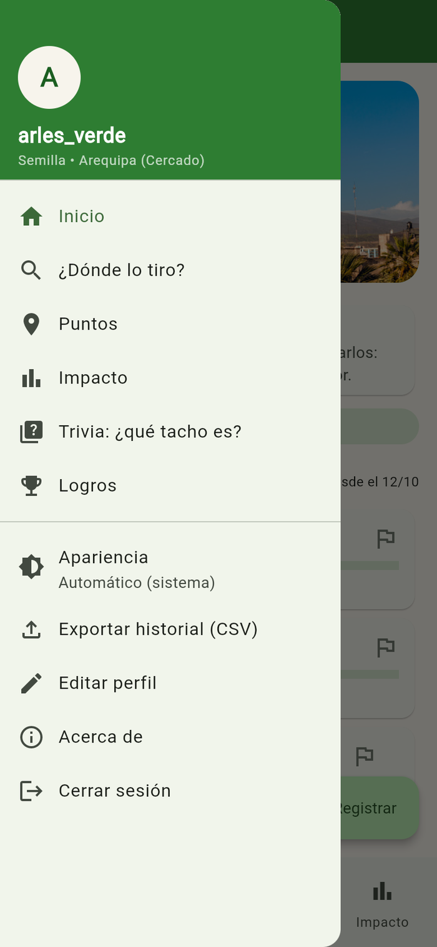  Figura 1. Menú lateral con las opciones nuevas | 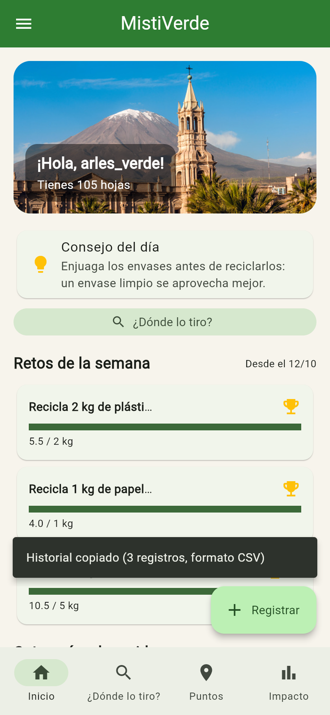  Figura 2. Aviso al exportar el historial

3.3.2 Trivia «¿En qué tacho va?»
Toma 5 residuos al azar de la lista del clasificador y pide elegir entre los cinco destinos de la NTP 900.058:2019. Al responder, la opción correcta se pinta de verde, la incorrecta de rojo y se muestra la instrucción del residuo. Al final se guarda el mejor puntaje.
- StatefulWidget con setState: controla la pregunta actual, los aciertos y la opción elegida.
- List.shuffle y take: eligen 5 residuos distintos en cada partida.
- LinearProgressIndicator, Card y ListTile: barra de avance, enunciado y opciones.
- shared_preferences: guarda el mejor puntaje (clave trivia_mejor).
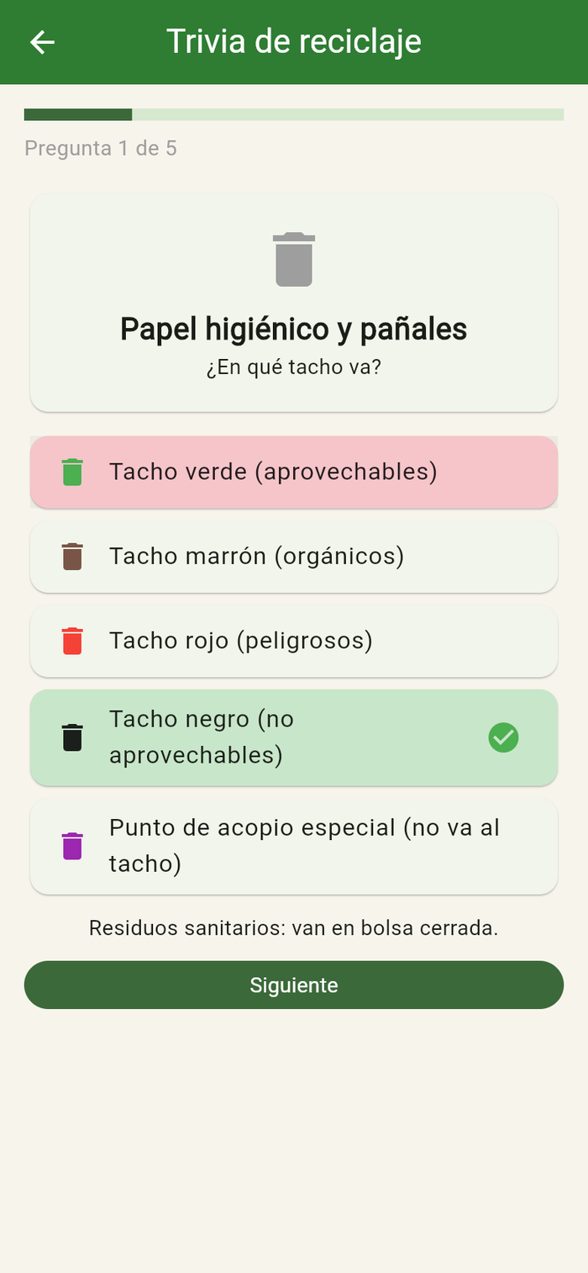  Figura 3. Pregunta respondida con la explicación | 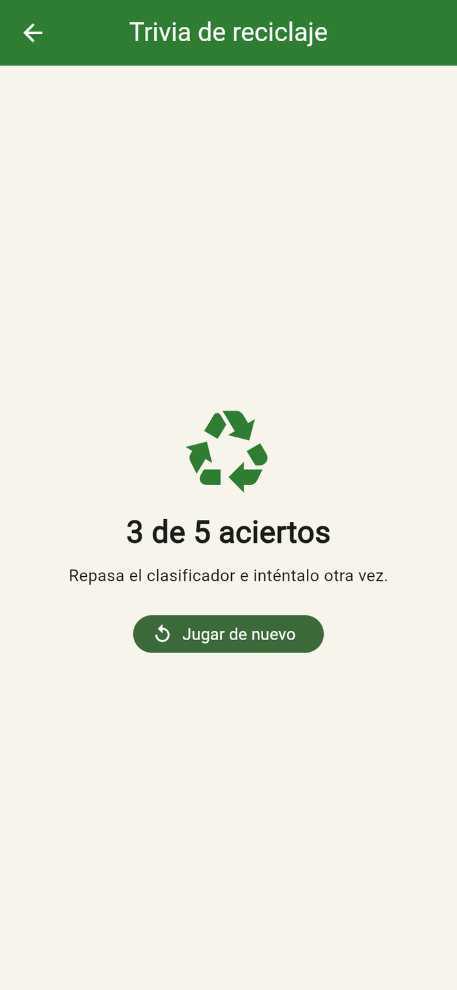  Figura 4. Resultado final de la trivia

3.3.3 Logros
Seis insignias se calculan al abrir la pantalla a partir del historial, las hojas y el mejor puntaje de la trivia: Primer paso, Constante (5 registros), 10 kilos, Variedad (3 categorías), Brote (nivel 2) y Experto en tachos (trivia perfecta). Las no obtenidas aparecen con candado.
- GridView.count con shrinkWrap y NeverScrollableScrollPhysics: cuadrícula de 2 columnas dentro de un ListView.
- Card, Icon y Text: cada insignia cambia de color e ícono según se haya obtenido.
- fold, toSet y where: calculan los kilogramos, las categorías distintas y el total de logros.
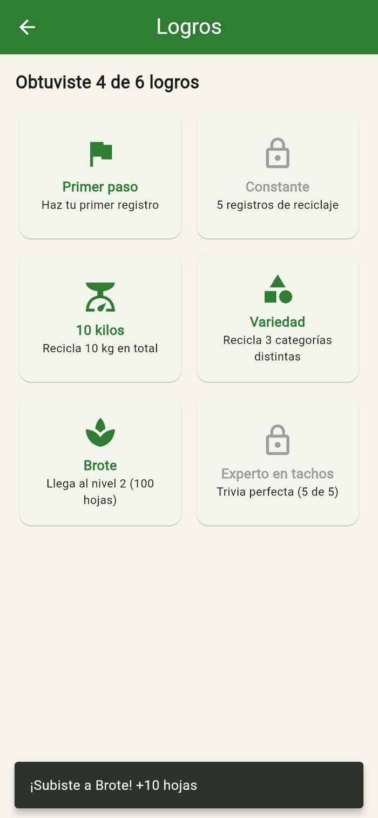
Figura 5. Pantalla de logros

3.3.4 Tema manual
Antes el tema dependía solo del sistema. Ahora el usuario elige Auto, Claro u Oscuro; la elección se guarda y se aplica al abrir la app.
- ValueNotifier<ThemeMode> y ValueListenableBuilder: reconstruyen MaterialApp al cambiar el modo.
- SegmentedButton<ThemeMode> dentro de un AlertDialog: selector de tres opciones.
- WidgetsFlutterBinding.ensureInitialized y main asíncrono: cargan el tema guardado antes de mostrar la primera pantalla.
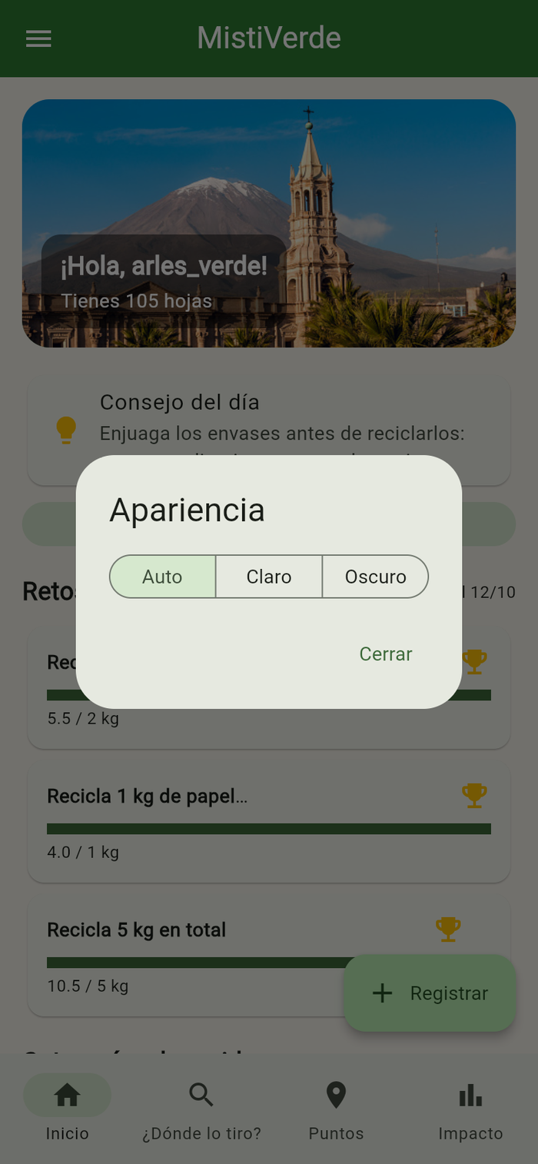  Figura 6. Diálogo «Apariencia» | 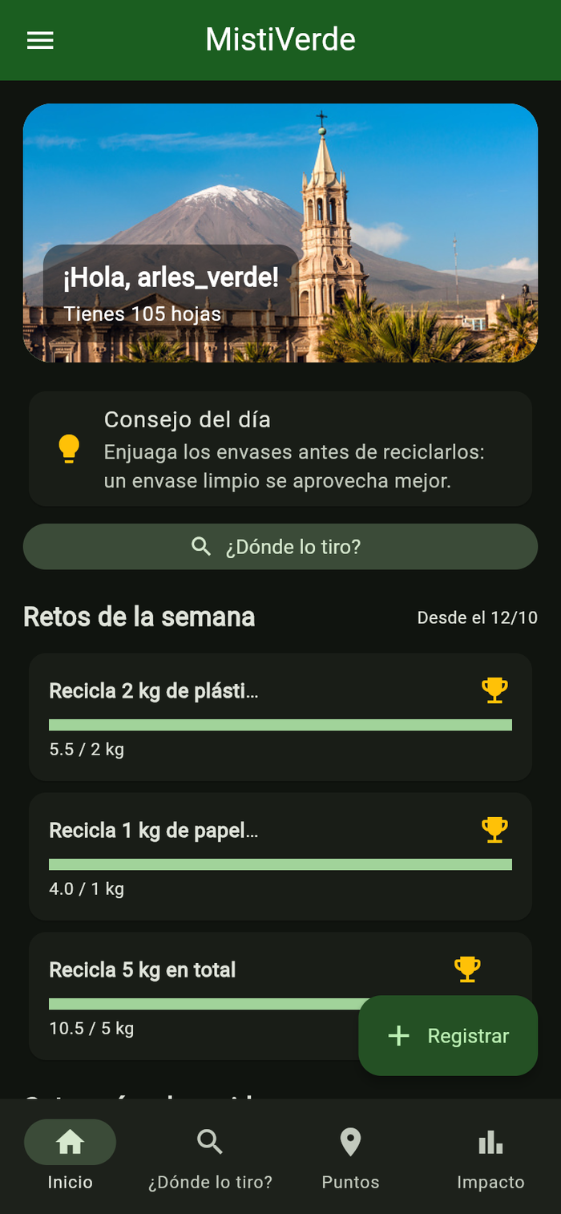  Figura 7. Modo oscuro elegido manualmente

3.3.5 Exportar historial y «Cómo llegar»
La exportación arma un texto CSV (categoria, kg, hojas, fecha) y lo copia con Clipboard.setData; si no hay registros avisa con un SnackBar. En el detalle de un punto con ubicación en el mapa se agregó FilledButton.tonalIcon «Cómo llegar», que abre la búsqueda de Google Maps con las coordenadas de referencia mediante launchUrl (LaunchMode.externalApplication) y avisa si no puede abrirse.
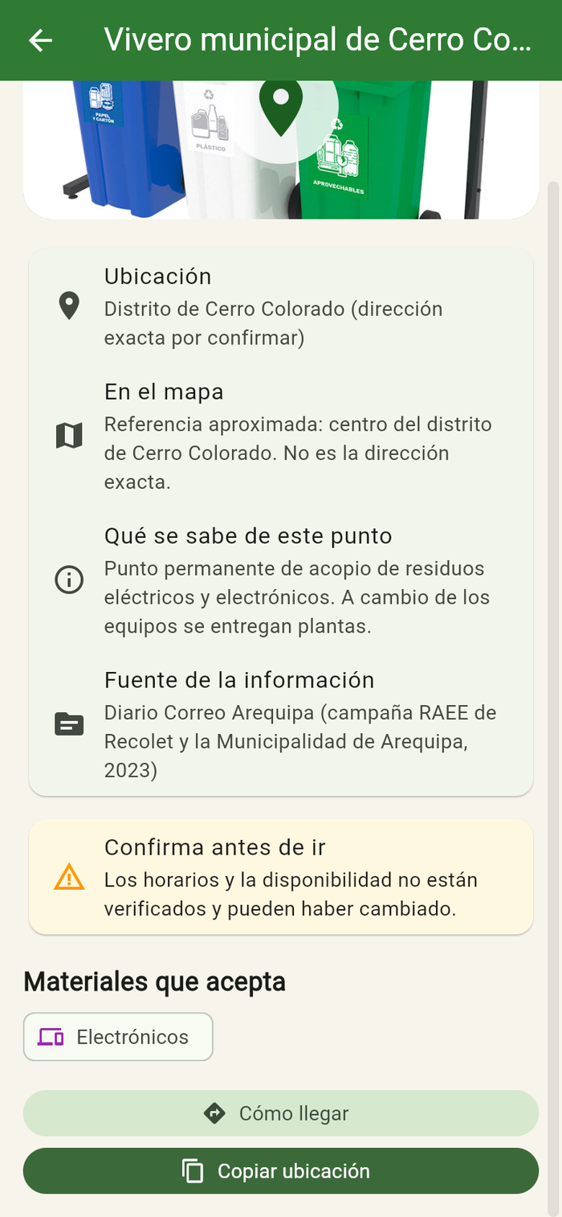
Figura 8. Detalle de un punto con «Cómo llegar»

3.4 Pruebas realizadas
Se ejecutaron el análisis estático, dos pruebas automáticas (guardado y lectura de un registro, y persistencia del tema) y la compilación web. Además, se recorrieron en Chrome, con vista móvil, todas las pantallas nuevas. El único aviso del análisis es una sugerencia de estilo heredada del Laboratorio 4.
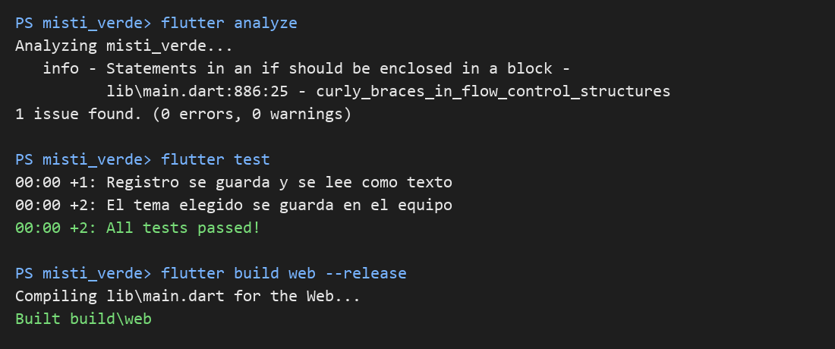
Figura 9. Resultado de flutter analyze, flutter test y flutter build web

3.5 Historial de versiones
Los cambios se marcaron como comentarios en el código (por ejemplo [v6-A]). El resumen por versión es el siguiente.
- v1: Aplicación inicial “EcoArequipa” con 4 pantallas y datos de ejemplo.
- v2: Nombre MistiVerde, hojas y niveles, splash, ilustración del Misti, categorías interactivas con Hero, detalle de punto, retos, tema propio y modo oscuro.
- v3: Fotos reales desde assets/images/ con ilustración de respaldo.
- v4: Colores de tacho según la NTP 900.058:2019, categorías Peligrosos y No aprovechable, persistencia con shared_preferences, retos realmente semanales, puntos de acopio con fuente, layout con ancho máximo, LayoutBuilder, AspectRatio, Table, Spacer y Flexible, filtro en el clasificador y resumen por categoría.
- v5: Perfil local con onboarding (PageView), formulario validado (Form) y Drawer; mapa real con flutter_map y OpenStreetMap con TabBar Lista y Mapa; CustomScrollView con SliverAppBar, Dismissible con deshacer, MediaQuery en Inicio y fuentes de puntos de acopio corregidas.
- v6: Trivia «¿En qué tacho va?», pantalla de logros, tema manual con ValueNotifier y SegmentedButton, exportación del historial en CSV y botón «Cómo llegar» con url_launcher; pruebas automáticas.

4. INTERFACES DE LA APLICACIÓN
Las capturas muestran la aplicación terminada, ejecutada en Chrome con vista móvil. El diseño es minimalista, usa Material Design 3 y se adapta a pantallas pequeñas y grandes con el mismo código.
  Figura 10. Bienvenida | 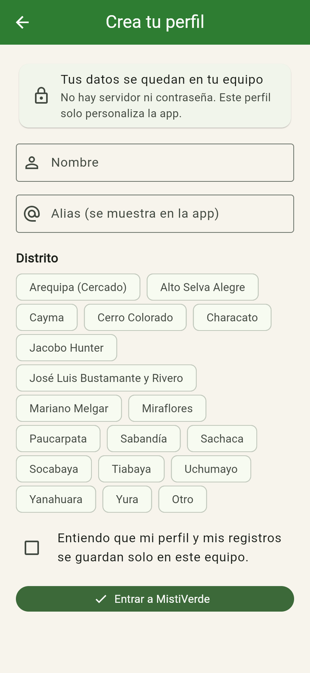  Figura 11. Crear perfil | 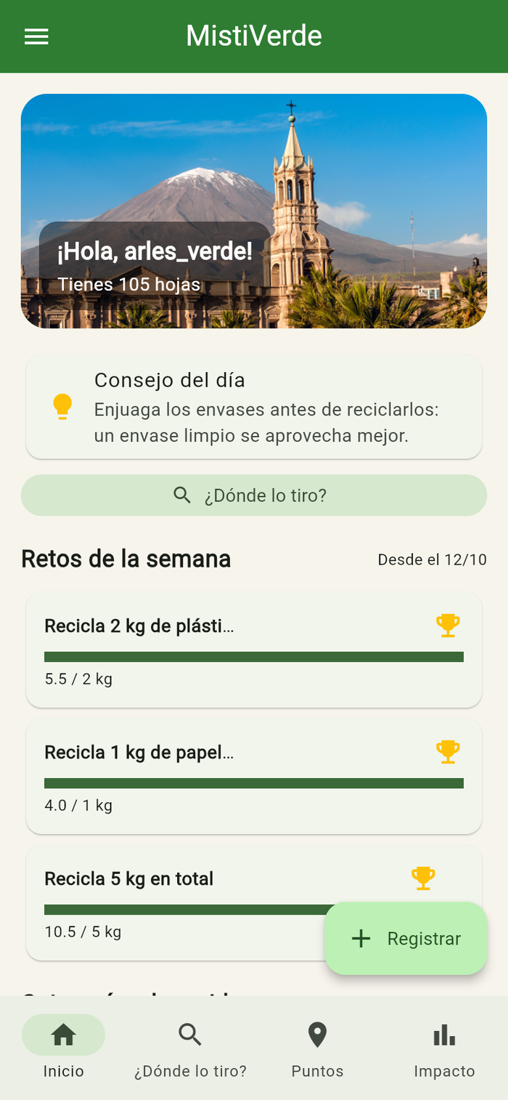  Figura 12. Inicio

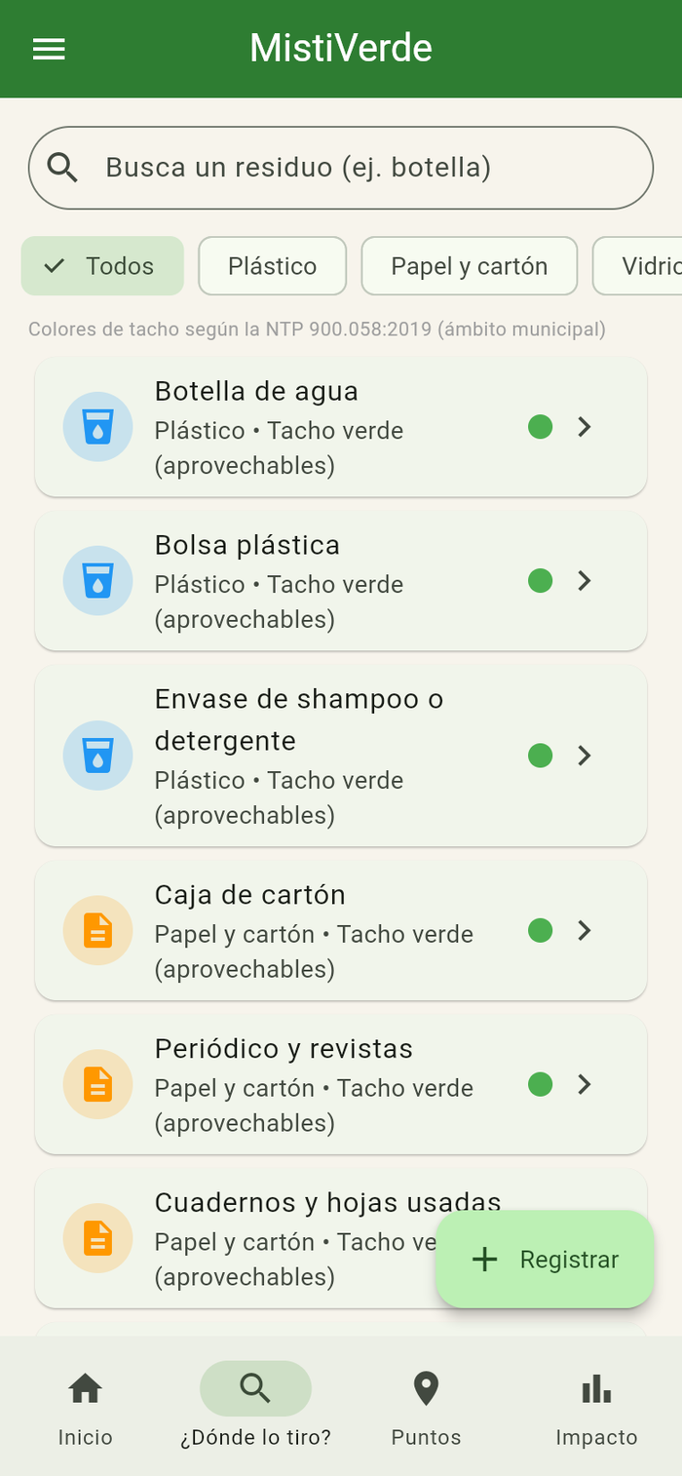  Figura 13. ¿Dónde lo tiro? | 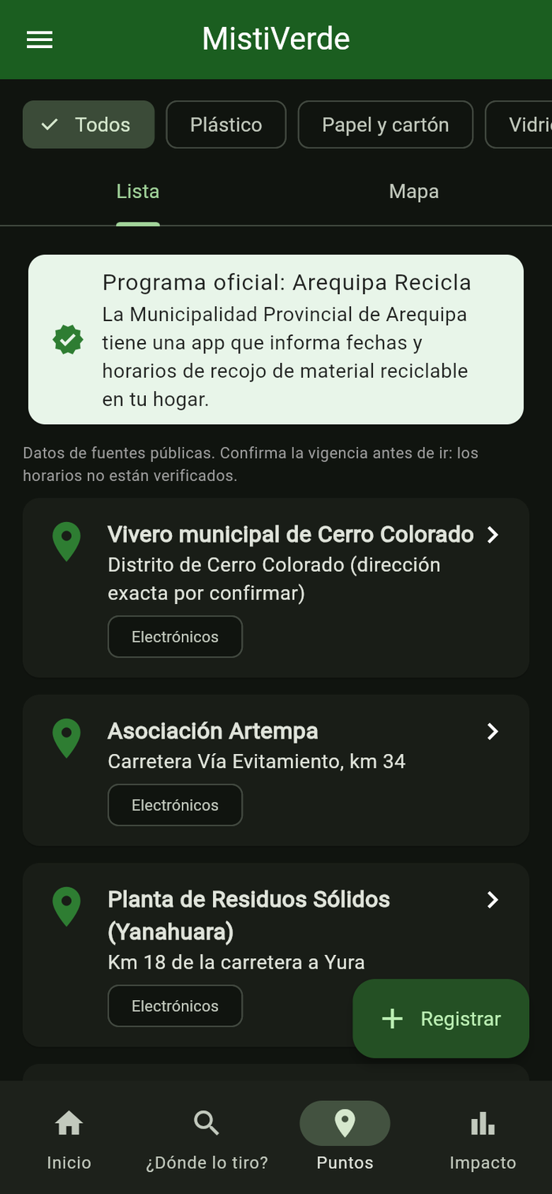  Figura 14. Puntos: lista | 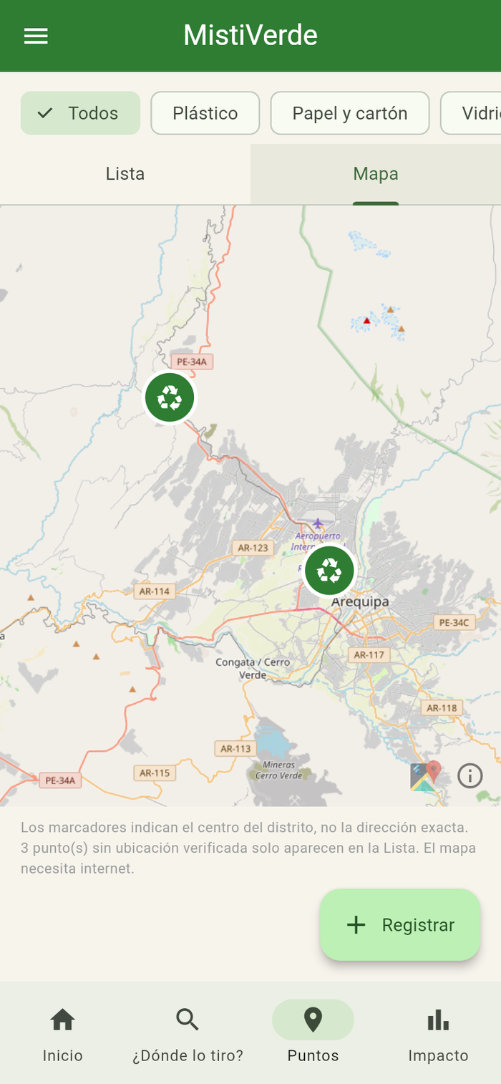  Figura 15. Puntos: mapa

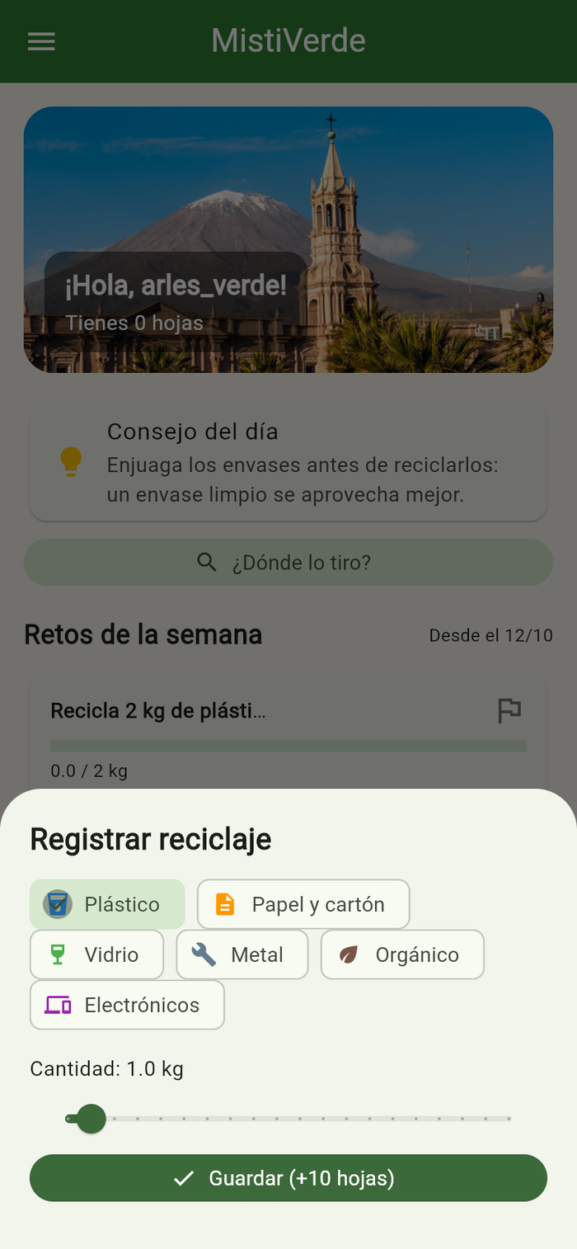  Figura 16. Registrar reciclaje | 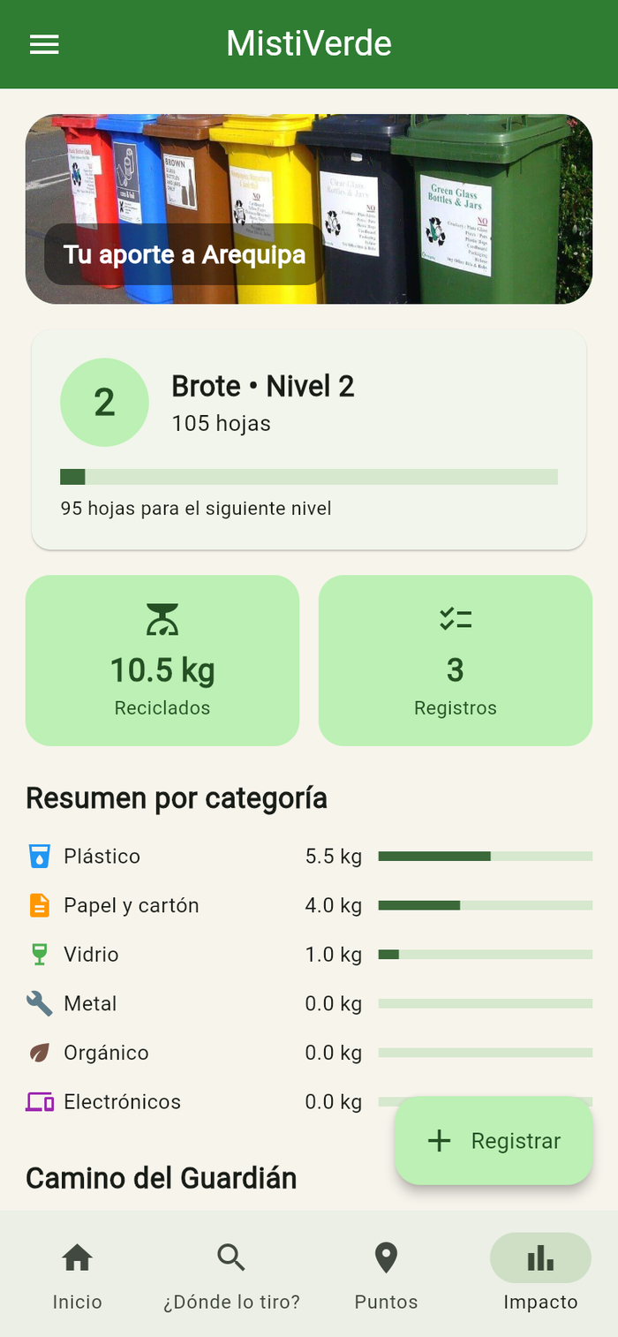  Figura 17. Impacto | Figura 18. Logros
Las pantallas de bienvenida, perfil, inicio, clasificador, puntos, registro e impacto vienen del Laboratorio 4 y se detallan en ese informe. Las pantallas nuevas (menú ampliado, trivia, logros, apariencia y «Cómo llegar») se describen en la sección 3.3.

5. ANEXOS
- Repositorio en GitHub (código del Laboratorio 5): https://github.com/YoelLeon/PE-2026B-labs/tree/main/LAB05-Plataformas_Emergentes/misti_verde
- Informe: carpeta LAB05-Plataformas_Emergentes/Informe del mismo repositorio.
- Video de uso: archivo demo_misti_verde.mp4 en la carpeta LAB05-Plataformas_Emergentes/Video del repositorio; muestra el perfil, el registro de reciclaje, la trivia, los logros y el cambio de tema.
- Ejecutable: la versión web se genera con flutter build web --release y se ejecuta con flutter run -d chrome.

- CONCLUSIONES

- Se completó el proyecto del Laboratorio 5. MistiVerde pasó de un prototipo de interfaces a una aplicación con cinco funcionalidades nuevas (trivia, logros, tema manual, exportación en CSV y «Cómo llegar») que refuerzan cada causa del árbol de problemas.
- La trivia y los logros apoyan el aprendizaje y la motivación. Convierten la clasificación de residuos en práctica con retroalimentación inmediata y reconocen el hábito del usuario sin requerir datos externos.
- Los componentes propios de Flutter resolvieron cada función con poco código: ValueNotifier y ValueListenableBuilder para el tema, SegmentedButton para elegir el modo, GridView para los logros y url_launcher para abrir el mapa externo.
- Un solo código base funcionó en la web. La aplicación se analizó sin errores, pasó sus pruebas automáticas y se compiló y recorrió en Chrome; falta probarla en un teléfono físico Android o iOS.
- Quedan requisitos pendientes que se declaran con honestidad: usar el GPS para los puntos cercanos (RF24), verificar horarios con la Municipalidad (RF25) y contar con una cuenta real con sincronización en la nube (RF26). Los kilogramos siguen siendo autodeclarados.
- El trabajo en equipo repartió el desarrollo, las pruebas, el repositorio y la documentación entre los tres integrantes, con una versión del código y del informe subida a GitHub.

REFERENCIAS Y BIBLIOGRAFÍA
[1] Flutter, “Layouts in Flutter,” Flutter Documentation. [Online]. Available: https://docs.flutter.dev/ui/layout (accessed Oct. 11, 2026).
[2] Flutter, “Widget catalog,” Flutter Documentation. [Online]. Available: https://docs.flutter.dev/ui/widgets (accessed Oct. 11, 2026).
[3] Flutter, “Flutter API reference.” [Online]. Available: https://api.flutter.dev (accessed Oct. 11, 2026).
[4] Dart, “Dart documentation.” [Online]. Available: https://dart.dev/guides (accessed Oct. 11, 2026).
[5] pub.dev, “shared_preferences.” [Online]. Available: https://pub.dev/packages/shared_preferences (accessed Oct. 11, 2026).
[6] pub.dev, “flutter_map.” [Online]. Available: https://pub.dev/packages/flutter_map (accessed Oct. 11, 2026).
[7] pub.dev, “latlong2.” [Online]. Available: https://pub.dev/packages/latlong2 (accessed Oct. 11, 2026).
[8] Google, “Material Design 3.” [Online]. Available: https://m3.material.io (accessed Oct. 11, 2026).
[9] OpenStreetMap contributors, “Copyright and license.” [Online]. Available: https://www.openstreetmap.org/copyright (accessed Oct. 11, 2026).
[10] Andina, “Inacal invoca a la ciudadanía aplicar norma peruana para almacenar residuos sólidos (NTP 900.058:2019).” [Online]. Available: https://andina.pe/ingles/noticia-inacal-invoca-a-ciudadania-aplicar-norma-peruana-para-almacenar-residuos-solidos-749897.aspx (accessed Oct. 11, 2026).
[11] Municipalidad Provincial de Arequipa, Arequipa Recicla [Mobile app]. Google Play.
[12] Diario Correo Arequipa, “Dónde depositar tus residuos electrónicos en Arequipa: conoce aquí los puntos de acopio,” 2023. [Online]. Available: https://diariocorreo.pe/edicion/arequipa/donde-depositar-tus-residuos-electronicos-en-arequipa-conoce-aqui-los-puntos-de-acopio-video-noticia/ (accessed Oct. 11, 2026).
[13] Recolecc, “Puntos de acopio.” [Online]. Available: https://recolecc.com.pe/puntos-de-acopio/ (accessed Oct. 11, 2026).
[14] Energiminas, “SIDERPERÚ inaugura en Arequipa el centro para reciclaje de chatarra más moderno del país,” Oct. 21, 2024. [Online]. Available: https://energiminas.com/2024/10/21/siderperu-inaugura-en-arequipa-el-centro-para-reciclaje-de-chatarra-mas-moderno-del-pais/ (accessed Oct. 11, 2026).
[15] Revista Economía, “Ubicación del Centro de Reciclaje de Chatarra de SIDERPERÚ en la Asociación Bellavista, Yura,” 2024.
[16] Wikipedia, “Distritos de Cerro Colorado y Yura (coordenadas de referencia).” [Online]. Available: https://es.wikipedia.org (accessed Oct. 11, 2026).

[17] pub.dev, "url_launcher." [Online]. Available: https://pub.dev/packages/url_launcher (accessed Oct. 18, 2026).
[18] Flutter, "SegmentedButton class," Flutter API reference. [Online]. Available: https://api.flutter.dev/flutter/material/SegmentedButton-class.html (accessed Oct. 18, 2026).
[19] Flutter, "ValueListenableBuilder class," Flutter API reference. [Online]. Available: https://api.flutter.dev/flutter/widgets/ValueListenableBuilder-class.html (accessed Oct. 18, 2026).
[20] Flutter, "GridView class," Flutter API reference. [Online]. Available: https://api.flutter.dev/flutter/widgets/GridView-class.html (accessed Oct. 18, 2026).
[21] Flutter, "Cross-platform apps: Flutter web support," Flutter Documentation. [Online]. Available: https://docs.flutter.dev/platform-integration/web (accessed Oct. 18, 2026).

